Тема исследования:
"Развитие презентационной компетентности младших школьников в проектной деятельности"
Автор: Лоншакова Анюта Николаевна

СОДЕРЖАНИЕ
Введение ……………………………………………………………………..стр 3
Глава I. Проектная деятельность младших школьников в психолого-педагогической литературе ………………………………..………………..стр 5
1.1 Понятие "проектная деятельность" и его сущностная характеристика стр 5
1.2 Возрастные особенности младших школьников…………………….....стр 9
1.3 ФГОС НОО об организации проектной деятельности младших школьников в образовательном процессе ………………………………...стр 13
Выводы по главе I…………………………………………………..……….стр 17
Глава II. Организация проектной деятельности младших школьников в образовательном процессе……………………………………………….…стр 18
2.1 Опытно-экспериментальная работа по разработке и внедрению ……стр 18
2.2 Результаты опытно-экспериментальной работы……………………...стр 22
Выводы по главе II…………………………………………………………..стр 26
Заключение………………………………………………………………..…стр 27
Библиографический список…………………………………………...……стр 29
Введение
Сегодня в системе образования появляется множество различных методов и подходов в работе с детьми. Это приводит к тому, что меняются задачи и цели обучения. В современном мире не мыслим образовательный процесс без поиска новых, более эффективных технологий, нужных для развития творческих способностей обучающихся, формированию навыков саморазвития и самообразования. Значит, самым главным направлением деятельности современной школы является всестороннее развитие личности ребенка, а также его умения и навыки в коллективной работе, тем самым повышение мотивации к обучению.
Таким требованиям в полной мере отвечает. проектная деятельность в учебном процессе, исходя. из реальностей сегодняшнего дня, возросших требований к универсальности знаний учащихся. В педагогике проектного обучения работа над проектом носит личностно-ориентированный характер.
Определенных успехов можно добиться с каждым учеником в той или иной мере, если приложить к этому усилия и создать условия, хотя совершенстве владеть всеми проективными умениями под силу не каждому младшему школьнику, но можно в данной ситуации применить проектную деятельность.
Основное направление исследования – это понимание сущности образовательного процесса в системе проектного обучения, условий его реализации. Участие в организации проектного обучения позволяет выявить используемые при работе с детьми средства во внеурочной деятельности, которые являются главным средством формирования проективных умений. Обучение проектным методом немыслимо без умения пользоваться интернет ресурсами, и, следовательно, необходимо умение создавать презентации своей работы.
Исходя из этого, цель нашей работы заключается в анализе условий для организации проектной деятельности детей младшего школьного возраста в условиях начальной школы.
Объектом исследования является теория и практика проектной деятельности детей младшего школьного возраста, теория и практика применения умений создавать презентацию.
Предмет исследования: возможность организации проектной деятельности в начальной школе, используя презентации.
Для достижения цели выделены задачи:
- Осуществить информационный поиск и анализ психолого-педагогической и методической литературы по проблеме организации проектной деятельности, составление методик и памяток для составления презентаций;
- Изучение возрастных особенностей младших школьников;
- Организация проектной деятельности младших школьников во внеурочной деятельности на основе методического материала, полученного в ходе проведения исследований;
- Анализ полученных результатов, создание памяток для работы с интернет материалом ученикам и их родителям.
Актуальность работы: Значимость проектного обучения, которое обеспечивается, прежде всего, связью с индивидуальным опытом учащихся, и соотнесением с жизненным контекстом.
Гипотеза: предполагается, что развитие познавательных интересов младших школьников будет проходить более успешно, если на уроках и во внеурочное время учитель будет организовывать проектную деятельность.
Глава I. Проектная деятельность младших школьников в психолого-педагогической литературе
1.1 Понятие "проектная деятельность" и его сущностная характеристика
Деятельность - специфическая человеческая форма отношения к окружающему миру, содержание которой составляет целесообразное изменение и преобразование в интересах людей; условие существования общества.
Деятельность - это цель, средства, результат и сам процесс.
Проектная деятельность обучающихся – это совместная учебно-познавательная, творческая или игровая деятельность учащихся. Данная деятельность имеет общую цель, согласованные методы, способы деятельности, направленная на достижение общего результата деятельности. Главным условием проектной деятельности является наличие заранее выработанных представлений о конечном продукте деятельности, этапов проектирования (выработка концепции, определение целей и задач проекта, доступных и оптимальных ресурсов деятельности, создание плана, программ и организация деятельности по реализации проекта) и реализации проекта, включая его осмысление и рефлексию результатов деятельности.
Проектная деятельность учащихся содержит:
- анализ проблемы;
- постановка цели;
- выбор средств ее достижения;
- поиск и обработка информации, ее анализ и синтез;
- оценка полученных результатов и выводов:
- создание отчета и презентации по сделанному проекту.
Предметная деятельность состоит из трех блоков: предметный, деятельностный и коммуникативный. Проектная деятельность учащихся является одним из методов обучения, направлена на выработку самостоятельных исследовательских умений (постановка проблемы, сбор и обработка информации, проведение экспериментов, анализ полученных результатов, созданию презентаций своей работы), способствует развитию творческих способностей и логического мышления, объединяет знания, полученные в ходе учебного процесса и приобщает к конкретным жизненно важным проблемам.
Целью проектной деятельности является понимание и применение учащимися знаний, умений и навыков, приобретенных при изучении различных предметов (на интеграционной основе).
Задачи проектной деятельности:
Обучение планированию (учащийся должен уметь четко определить цель, описать основные шаги по достижению поставленной цели, концентрироваться на достижении цели, на протяжении всей работы), насколько это возможно сделать с учениками начальной школы;
Формирование навыков сбора и обработки информации, материалов (учащийся должен уметь выбрать подходящую информацию и правильно ее использовать). В приобретении навыков активно помогают родители, что способствует семейному воспитанию;
Умение анализировать (креативность и критическое мышление), учащиеся начальных классов научаются проведению рассуждений;
Умение составлять письменный отчет (учащийся должен уметь составлять план работы, презентовать четко информацию, оформлять сноски, иметь понятие о библиографии, уметь составлять презентацию);
Формировать позитивное отношение к работе (учащийся должен проявлять инициативу, энтузиазм, стараться выполнить работу в срок в соответствии с установленным планом и графиком работы, что способствует развитию временного и пространственного ориентирования ребенка).
Принципы организации проектной деятельности:
Проект должен быть посильным для выполнения, чтобы ученики проявили больше самостоятельности, меньше обращались за помощью к взрослым;
Создавать необходимые условия для успешного выполнения проектов (формировать соответствующую библиотеку, медиатеку и т.д.);
Вести подготовку учащихся к выполнению проектов (проведение специальной ориентации для того, чтобы у учащихся было время для выбора темы проекта, на этом этапе можно привлекать учащихся имеющих опыт проектной деятельности);
Обеспечить руководство проектом со стороны педагогов - обсуждение выбранной темы, плана работы (включая время исполнения) и ведение дневника, в котором учащийся делает соответствующие записи своих мыслей, идей, ощущений - рефлексия. Дневник должен помочь учащемуся при составлении отчета в том случае, если проект не представляет собой письменную работу. Учащийся прибегает к помощи дневника во время собеседований с руководителем проекта.
В том случае, если проект групповой каждый учащийся должен четко показать свой вклад в выполнение проекта. Каждый участник проекта получает индивидуальную оценку.
Обязательная презентация результатов работы по проекту в той или иной форме.
К важным факторам проектной деятельности относятся:
- повышение мотивации учащихся при решении задач;
- развитие творческих способностей;
- смещение акцента от инструментального подхода в решении задач к технологическому;
- формирование чувства ответственности;
- создание условий для отношений сотрудничества между учителем и учащимся;
- создание условий для более тесного совместного общения с родителями, которого так мало в наш быстрый компьютерный век.
Повышение мотивации и развитие творческих способностей происходит из-за наличия в проектной деятельности ключевого признака - самостоятельного выбора. Развитие творческих способностей и планирования деятельности для достижения лучшего результата. Формирование чувства ответственности происходит подсознательно: учащийся стремится доказать, в первую очередь, самому себе, что он сделал правильный выбор. Следует отметить, что стремление самоутвердиться является главным фактором эффективности проектной деятельности. При решении практических задач естественным образом возникают отношения сотрудничества с учителем, так как для обоих задача представляет содержательный интерес и стимулирует стремление к эффективному решению. Особенно ярко это проявляется на тех задачах, которые сумел сформулировать сам учащийся. Так как ученики начальных классов очень амбициозны и хотят большей самостоятельности и пытаются доказать свои умения, то они стремятся больше слушать и выполнять работу за учителем. Авторитет учителя в этом возрасте выше авторитета родителей, это свойство у детей закреплено еще с дошкольного возраста.
1.2 Возрастные особенности младших школьников
Не так давно в психологии о младшем школьнике вообще не было речи. Только после введения системы обязательного неполного и полного среднего образования выделилось звено начального образования, что побудило к изучению психологических особенностей младшего школьного возраста. Несмотря на обилие исследований и литературы по психологии младшего школьника, В.В. Давыдов считает, что можно говорить лишь о наиболее характерных чертах этого возраста.
Познавательные процессы
Восприятие. Отличается остротой, своего рода "созерцательной любознательностью", что связано с относительным преобладанием первой сигнальной системы. Малая дифференцированность: в начале учебы школьники не точно или ошибочно могут писать сходные по начертанию буквы, не узнают одну и ту же геометрическую фигуру, иначе расположенную на плоскости. Еще довольно часто выделяют случайные детали, а существенные не замечают. Способны, не детализируя, воспринимать предмет в целом. В течение всего периода - выраженная эмоциональность восприятия: все яркое, живое, наглядное воспринимается лучше.
Внимание. Отмечается слабость произвольного внимания, поэтому требуется короткая мотивация (поощрение, похвала). Но непроизвольное внимание развивается интенсивно. Устойчивость внимания небольшая (слабость тормозного процесса), отсюда теряется темп работы, наблюдаются пропуски букв.
Память. Склонность к механическому запоминанию развита хорошо. Развитие идет по двум направлениям: усиливаются роль и удельный вес словесно-логической памяти, смыслового запоминания; развивается умение управлять своей памятью.
Мышление. Обычно мыслят конкретными категориями, но идет переход от познания внешней стороны предметов к их сущности. Аналитико-синтетическая деятельность пока на стадии наглядно-действенного анализа. Со 2-го класса мышление освобождается от представлений и переходит к анализу на уровне понятий. И все-таки ученику проще пройти путь от причины к следствию, чем от следствия к причине.
Воображение. Развивается воссоздающее и творческое воображение. Склонны фантазировать, отчего младших школьников нередко считают лгунишками.
Возможности ускорения интеллектуального развития. Экспериментально доказано, что у младших школьников при изменении содержания и условий обучения можно сформировать достаточно высокий уровень способностей к обобщениям и абстракции. Эксперимент провели педагоги под руководством психологов В.В. Давыдова, Л.В. Занкова и др.
Динамика мотивов учения. Прежде всего укрепляются широкие познавательные мотивы, интерес к новым знаниям. Это относится ко всем детям, а не только к обладающим исключительными способностями. Интерес к фактам сменяется интересом к закономерностям. В.А. Сухомлинский считал это "духовной потребностью отрочества в абстрагировании".
Существенно укрепляются учебно-познавательные мотивы, прежде всего интерес к способам приобретения знаний. Им импонируют анализ и обсуждение способов познания, путей научного поиска, что очень обогащает их представления о приемах самостоятельного пополнения знаний.
Продолжают развиваться и мотивы самообразования (кружок, чтение дополнительной литературы и т.д.). Познавательный интерес подростков называют "ненасыщенным".
Аномалии в младшем школьном возрасте. При неблагоприятном воспитании в младшем школьном возрасте вредные привычки, приобретенные ребенком до школы, закрепляются, а новые приживаются. Можно замечать, как дети сквернословят, употребляя нецензурную брань, разговаривают в грубом тоне, переходя на крик, педагоги замечают неискренность детей, в их речи отмечаются слова-паразиты. Некоторые с молчаливого согласия семьи привыкают не соблюдать требования по уходу за телом, одеждой, некоторые обкусывают ногти на руках, не моют руки перед едой, не чистят зубы перед сном. Закрепляется привычка к драчливости, эмоциональной несдержанности, конфликтности. Эти вредные привычки еще недостаточно устойчивы и при хорошем воспитании легко устранимы. Но, в противном случае, подобное поведение детей становится достаточно устойчивым, а их реакции стереотипными.
Основные психологические новообразования младшего школьного возраста представляет Л.Ф. Обухова. Произвольность и осознанность всех психических процессов и их интеллектуализация, их внутреннее опосредование, которое происходит благодаря усвоению системы научных понятий, всех, кроме интеллекта. Интеллект еще не знает самого себя. Осознание своих собственных изменений происходит в результате развития учебной деятельности. Все эти достижения свидетельствуют о переходе ребенка к следующему возрастному периоду.
Необходимость изменения роли ученика в учебном процессе и превращения его в активного участника этого процесса в настоящее время общепризнанна всеми - учёными, методистами, учителями. Возрождающийся в последнее время интерес к проектному методу обучения не случаен. Вот только вряд ли стоит надеяться на него как на единственный и универсальный. У учебного проектирования масса достоинств, одно из которых - осязаемый результат творческой деятельности учащихся. При этом нельзя забывать, что достижение подлинно творческого результата невозможно без всерьёз организованного процесса обучения. В процессе создания учебного проекта приобретение учащимися новых знаний, не может быть получено без опоры на базовые (основные) знания и на общие учебные и предметные действия. Существенное знание имеет и тема учебного проекта, которая должна соответствовать возрастным особенностям учащихся. Метод проектов может найти применение не только в старших классах. Более того, чтобы получить качественные проекты старшеклассников, надо начинать эту работу значительно раньше.
Проектная деятельность учащихся обусловлена познавательными мотивами и направлена на разрешение их познавательных проблем, создание качественно новых ценностей, важных для формирования таких качеств личности, как самостоятельность, активность, индивидуальность.
В настоящее время опытом работы многих отечественных педагогов, данными экспериментальных психолого-педагогических исследований (И.И. Джужук, Н.В. Матяш, И.М. Павловой и др.) убедительно доказана возможность применения проектного метода в процессе обучения младших школьников. В публикациях А.И. Бондаренко, Е.Н. Землянской, Н.М. Конышевой отражены богатые развивающие возможности проектной деятельности для учащихся начальной школы. Однако, несмотря на свою растущую популярность и неоспоримые достоинства, проектный метод еще не получил должного распространения в начальном звене школьного обучения. Ещё недостаточно разработаны и фрагментарно освещены в литературе методических аспектов организации проектной деятельности младших школьников.
Достоинство проектного метода - высокая степень самостоятельности, инициативности учащихся и их познавательной мотивированности, приобретение детьми опыта исследовательско-творческой деятельности, межпредметная интеграция знаний, умений и навыков. Проектное обучение поощряет и усиливает истинное учение со стороны учеников, расширяет сферу субъективности в процессе самоопределения, творчества и конкретного участия.
1.3 ФГОС НОО об организации проектной деятельности младших школьников в образовательном процессе
При разработке Федеральных государственных образовательных стандартов (ФГОС) второго поколения приоритетом начального общего образования становится формирование у младших школьников умения учиться, создание условий, способствующих реализации потенциальных возможностей учащихся, обеспечивающих их личностный рост.
Можно выделить механизмы системного обновления в образовании:
- обновление содержания;
- формирование универсальных учебных действий;
- современные технологии обучения;
- новая система оценивания результатов;
Средства для системного обновления в образовании - введение ФГОС начального общего образования (ФГОС НОО).
В осознании новых целей начального образования учителя начальной школы испытывают трудности, отсюда слабая ориентировка в широком арсенале учебных средств, неумение работать в нестандартной учебно-практической ситуации.
Следовательно, более актуальным становится использование в образовательном процессе приемов и методов, которые формируют умение учащихся самостоятельно добывать новые знания, работать с информацией, делать выводы и умозаключения, то есть "то, что дети могут сделать вместе сегодня, завтра каждый из них сможет сделать самостоятельно" (Л. Выготский).
Организация проектной деятельности позволяет решить эту задачу, но требует более серьёзного осмысления и соблюдение определённых этапов в деятельности:
- Формирование учебных действий (ЗУНы + развитие широких познавательных интересов, инициативы любознательности);
- Постановка и решение учебных задач (поиск и решение, конкретизация решенной поставленной учебной задачи);
- Система решения учебных задач (система действий, направленных на поиск лучшего пути достижения результата в виде реального продукта);
- Отработка технологий создания и реализации проектных задач;
- Умение создать отчет, презентацию к проекту;
- Формирование учебного сообщества класса;
- Укрепление внутрисемейных взаимоотношений между родителями и детьми, что очень важно в наше время – время дефицита родительского внимания к детям, из - за занятости родителей.
Во внеурочной деятельности отдается предпочтение таким направлениям развития личности как: духовно-нравственное, спортивно-оздоровительное, интеллектуальное, общекультурное. Эти направления могут быть реализованы через различные формы деятельности - кружки, проектные задачи, конференции, олимпиады, соревнования и др.
Организационная структура ведения внеурочной деятельности включает две составляющие: системность и деятельностный подход.
Необходимо построить образовательный процесс так, чтобы ученик сохранил физическое и духовное здоровье, укрепил веру в свои силы, сформировал симпатию к окружающим людям, проявил интерес к содержанию школьной жизни.
Действия, которые помогут в преодолении объективных и субъективных трудностей участников образовательного процесса по организации проектной деятельности младшего школьника:
- Учет возрастных особенностей младшего школьника, использование теории деятельности.
- Ритмичность и цикличность (фазы) образовательного процесса (годовой цикл-проектирование совместной и индивидуальной деятельности).
- Использование дополнительных средств вовлечения детей в содержание через проектирование и решение проектных задач.
- Моделирование проектных задач, позволяющее организовывать разновозрастное общение и групповое взаимодействие.
Прообразом проекта в начальной школе являются проектные задачи, вокруг которых может развернуться вся работа, связанная как с новым подходом к качеству первого этапа школьного образования, так и с подготовкой к следующему шагу - к подростковой школе. Проектные задачи могут дать образовательные результаты только в деятельностной технологии, которая требует изменений и в содержании образования (переход на задачный принцип построения учебного процесса, ориентированность на освоение предметных способов действий и формирование УУД) и в организации образовательного процесса. Следует переход на динамическое расписание и введение коллективных (групповых, парных форм работ учащихся), принципиально новая система оценивания.
Выводы по главе I
Проектная деятельность обучающихся - совместная учебно-познавательная, творческая или игровая деятельность учащихся, имеющая общую цель, согласованные методы, способы деятельности, направленная на достижение общего результата деятельности. Непременным условием проектной деятельности является наличие заранее выработанных представлений о конечном продукте деятельности, этапов проектирования (выработка концепции, определение целей и задач проекта, доступных и оптимальных ресурсов деятельности, создание плана, программ и организация деятельности по реализации проекта) и реализации проекта, включая его осмысление и рефлексию результатов деятельности.
Достоинство проектного метода - высокая степень самостоятельности, инициативности учащихся и их познавательной мотивированности, приобретение детьми опыта исследовательско-творческой деятельности, умение пользоваться дарами интернета, составление отчетной документации, создание презентаций к проекту, межпредметная интеграция знаний, умений и навыков. Проектное обучение поощряет и усиливает истинное учение со стороны учеников, расширяет сферу субъективности в процессе самоопределения, творчества и конкретного участия.
Более актуальным становится использование в образовательном процессе приемов и методов, которые формируют умение учащихся самостоятельно добывать новые знания, работать с информацией, делать выводы и умозаключения. Организация проектной деятельности позволяет решить эту задачу, но требует более серьёзного осмысления и соблюдение определённых этапов в деятельности.
Глава II. Организация проектной деятельности младших школьников в образовательном процессе
2.1 Опытно-экспериментальная работа по разработке и внедрению
С целью практического обоснования выводов, полученных в ходе теоретического изучения проблемы "Проектная деятельность младших школьников в образовательном процессе" была проведена опытно-экспериментальная работа. Работа проводилась в несколько этапов:
- Подготовительный этап включал разработку творческого комплексного проекта, знакомство учащихся и родителей с проектной технологией;
- Основной этап предусматривал реализацию проекта с учащимися начальных классов и выявление уровня сформированности коммуникативной, информационной компетентностей и компетенции решения проблем в проектной деятельности;
- Контрольный этап предполагал определение динамики продвижения учащихся, анализ результатов работы.
В данном исследовании выдвигается гипотеза: при правильной организации проектная деятельность повышает познавательный интерес учащихся к учебной деятельности, способствует повышению их интеллектуального и творческого потенциала, работе с компьютером, научает созданию презентации.
Работая учителем трудового обучения, я решила показать проект по своему предмету. Дети в летнее время работают на пришкольном участке, а в зимнее время данная работа будет напоминать о лете. Проект разработали, выполнили и реализовали обучающиеся 4 класса КОГОБУ ШОВЗ г. Сосновки. Но проект может быть реализован на разных возрастных ступенях начальной школы.
Паспорт проекта
Тема: " Воспоминания о лете ".
Цель проекта: Активизация представлений о времени года «Лето».
Задачи проекта:
1. Учить формулировать основные понятия, связанные с летним периодом.
2. Отрабатывать приёмы работы с пластилином и конструктором.
3. Воспитывать чувство взаимопомощи при организации совместной деятельности.
4. Закреплять знания по окружающему миру.
5. Развивать пространственное воображение.
Тип проекта:
- групповой;
- внеурочный;
- среднесрочный;
- творческий, практико-ориентированный.
Предполагаемый продукт проекта:
- выставка рисунков;
- презентация;
- выставка поделок.
Идея создания проекта «Воспоминания о лете» возникла на основе программного материала по трудовому обучению в коррекционной школе VIII вида в 4 классе, которая предусматривает следующие разделы:
- работа с пластилином (модели овощей, фруктов – подбор цветового решения изделия, эстетические требования к изделиям);
- работа с проволокой (отмеривание заготовок из проволоки по заданным размерам, изгибание мягкой проволоки в руках по рисунку, навивание спирали на оправке);
- работа с металлоконструктором (сборка изделия по техническому рисунку, завинчивание и отвинчивание руками и с помощью инструмента).
Кроме этого, придя в школу, у учащихся было много впечатлений и воспоминаний о проведённых летних каникулах, которые решено было зафиксировать на макете.
Работа над проектом велась в течение первого учебного месяца (4 часа в неделю) и состояла из нескольких этапов.
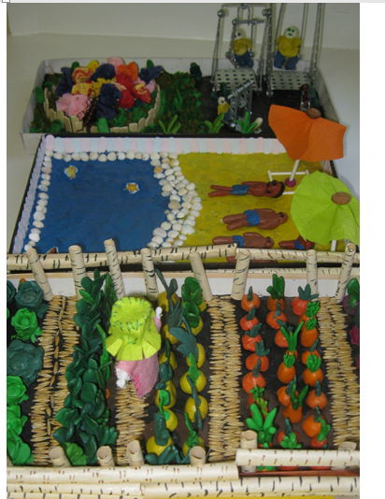
Этап 1. Подготовительный.
С учащимися проводилось обсуждение объектов, которые могут отражать выбранную тему. В ходе беседы выяснилось, что в проектируемом пространстве будут следующие объекты труда: огород, детская площадка, море и пляж. В соответствии с этим работа разделилась на этапы изготовления каждого объекта. Таким образом, с учащимися проводилась исследовательская деятельность по проекту, которая включала в себя подробную проработку каждого объекта.
Этап 2. Изготовление огорода.
При обсуждении элементов огорода было принято решение «посадить» в нём: капусту, морковь, свёклу, зелёный лук, репу и салат. Все эти культурные растения были принесены детьми на уроки и являлись образцом для изготовления. Овощи были выполнены из пластилина соответствующих цветов и размещены в виде грядок. Межа между грядок была выполнена из овса. Каждый учащийся изготовил по нескольку единиц каждого овоща. На грядки собрали только лучшие изделия.
Для большей убедительности было изготовлено огородное чучело, которое окончательно украсило первый объект проекта. Границы огорода были выложены «берёзовыми брёвнами», выполненными из белой бумаги и разрисованными под берёзу.
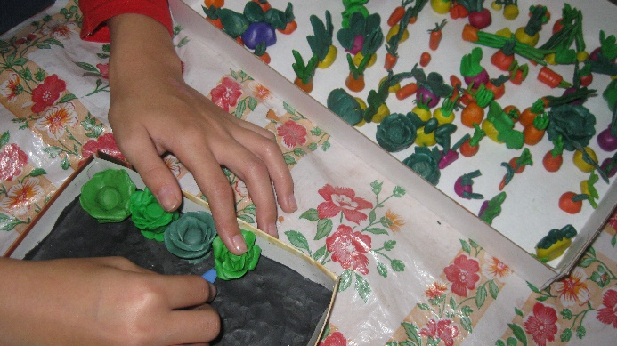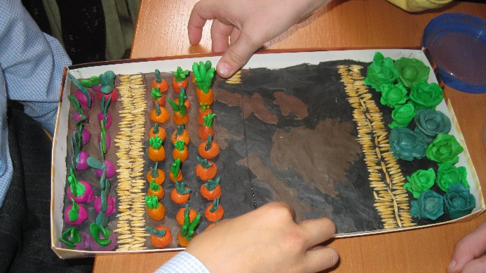
Этап 3. Изготовление детской площадки.
На детской площадке решено было сделать цветочную клумбу из цветных салфеток. Забор клумбы выполнили из деревянных палочек из-под мороженого. Для создания эффекта зелёной травы применили метод объёмного торцевания, которым дети владеют со 2-го класса. Это очень долгое и кропотливое занятие выполняли все учащиеся класса. Кроме этого на проектируемую площадку решено было поставить детские качели, которые изготовили дети из металлического конструктора. По схеме были выполнены раскачивающиеся качели. Также дети сделали крутящиеся качели.
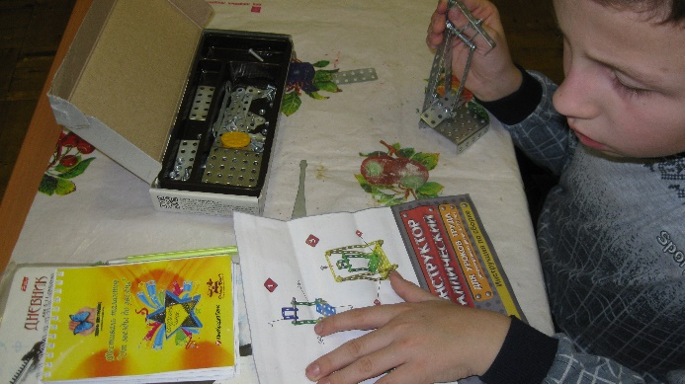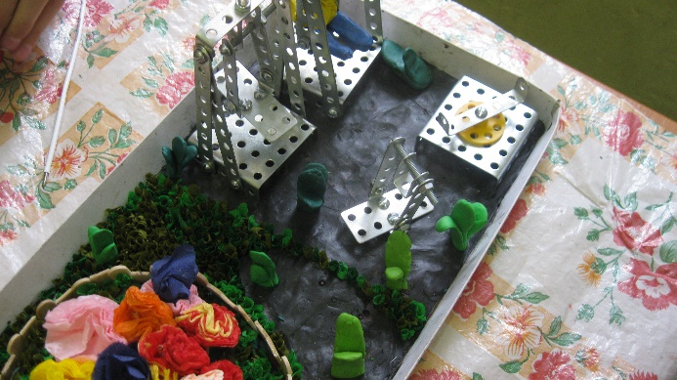
Этап 4. Сборка. Презентация.
Данный этап не составлял никакого труда. Все три элемента проекта были наклеены на один картон, тем самым образовалась одна большая экспозиция, поделённая на три группы: огород, детская площадка, море и пляж.
Вся работа выполнялась детьми самостоятельно и по устной инструкции учителя.
Проект «Воспоминания о лете» был продемонстрирован на школьной выставке поделок, посвящённой празднику «Золотая осень», в конце I-го триместра. Учащиеся класса получили Диплом за коллективное творчество.
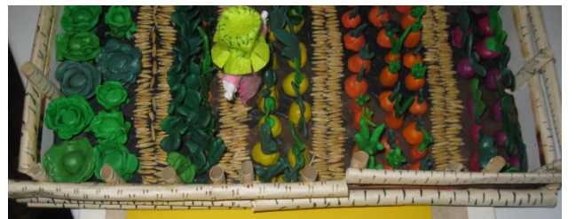
Этап 5. Самооценка результатов и собственной деятельности.
Итоговым моментом в работе над проектом явилась письменная самооценка участниками проекта процесса и результата собственной деятельности, которая осуществлялась на листах самооценивания.
2.2 Результаты опытно-экспериментальной работы
По нашим наблюдениям, откликам детей и родителей проект нашёл эмоционально-познавательный отклик у учащихся, а работа над ним способствовала успешному решению целого спектра дидактически-развивающих задач.
Во время работы над проектом 2 раза проводилось анкетирование.
В первой части проекта учащимся предлагалось ответить на вопрос: "Нравится ли тебе участвовать в реализации проекта?" Были предложены варианты ответа на него: "занимаюсь с удовольствием", "нравится", "не очень нравится", "мне всё равно", - из которых ученик должен был выбрать только один. Отрицательных ответов не последовало, но три ученика выбрали ответ "мне всё равно".
Также учащиеся оценили своё отношение к творческому проекту. Ответы были следующие:
·"проект интересный" - 44%;
·"нужный" - 26%;
·"непонятный" - 19%;
·"трудный" - 11%.
Результаты исследования показали, что не все участники поняли суть и методику выполнения проекта, поэтому у некоторых, проектная деятельность вызывала беспокойство.
Также на данном этапе работы по результатам педагогического наблюдения определялся уровень сформированности у младших школьников ключевых компетентностей. К таковым относятся: решение проблемы (постановка проблемы, целеполагание, планирование и оценка результатов), информационная (поиск и обработка информации) и коммуникативная (письменная коммуникация, устная презентация, работа в группе). На данном этапе у учащихся были частично сформированы ключевые компетенции. Преобладал низкий уровень решения проблемы и работы с информацией, частично средний уровень коммуникации.
После завершения работы над проектом уровень компетентностей учащихся немного повысился. Наметилась тенденция роста уровня компетенции решения проблем и работы с информацией, однако критерии коммуникации остались без изменения. На наш взгляд, для повышения уровня коммуникативной компетентности необходимо многократное участие детей в проектной деятельности.
Индекс удовлетворённости учащихся проектной деятельностью повысился, так как всем без исключения нравилось участвовать в проекте.
Учащиеся повторно оценили своё отношение к проекту. По сравнению с предыдущими ответами динамика положительного отношения к данному виду работ налицо:
·"проект интересный" - 73%;
·"нужный" - 90%;
·"понятный" - 80%;
·"полезный" - 64%;
Было определено, какой этап работы над проектом ученикам понравился больше всего. 48% участников проекта на первое место поставили презентацию, поиск информации - 36%; реализацию проекта - 11%, а 5% участникам "понравилось всё".
В своих отзывах о проделанной работе ученики отметили не только своё эмоциональное отношение к проделанной работе, но и дали её содержательный анализ, отметив, чему она их научила, какие были трудности и достижения.
Таким образом, анализ полученных результатов после проведения контрольного этапа эксперимента показал, что уровень сформированности ключевых компетентностей проектной деятельности повысился. Данные свидетельствуют о том, что использование проектного метода в начальной школе эффективно, а в процессе реализации проекта у учащихся совершенствуется и повышается сам уровень готовности к проектной деятельности.
Данный проект был разработан, внедрён в практику и в настоящее время завершён. Поделки служат учителям начальных классов демонстрационным материалом.
Были решены задачи:
- раскрыто понятие метода проектов;
- показана специфика применения проектного метода в начальной школе;
- разработан и реализован творческий комплексный проект;
- выявлены уровни сформированности ключевых компетентностей проектной деятельности у учащихся;
- дети получили опыт совместной деятельности, сотрудничества друг с другом, с родителями;
- дети и родители научились не только собирать материал из СМИ, но и составлять презентации, что поможет им в дальнейшем обучении.
Цели достигнуты:
- определены возможности использования проектной технологии в системе урочной, внеурочной и внеклассной работы в начальной школе;
- уровень ключевых компетентностей младших школьников в ходе проектной деятельности повысился.
Исследование показало, что проектная деятельность в рамках школы учит детей:
- распознавать проблему и преобразовывать её в цель собственной деятельности;
- ставить цель (отдалённую по времени, но значимую) и разбивать её на тактические шаги;
- оценивать собственные силы и время, правильно распределять их;
- добывать информацию из различных источников, критически оценивать её, ранжировать по значимости и ограничивать по объёму;
- планировать свою работу;
- оценивать результат работы, сравнивать его с тем, что было заявлено в качестве цели работы;
- создавать отчеты в форме презентации, умение их демонстрировать;
- выявлять и анализировать допущенные ошибки.
Метод проектов наряду с другими активными методами обучения может эффективно применяться уже в начальной школе. При этом учебный процесс существенно отличается от традиционного обучения и требует правильной организации.
Выдвинутая гипотеза доказана: при правильной организации проектная деятельность повышает познавательный интерес учащихся к учебной деятельности, способствует повышению их интеллектуального и творческого потенциала, учит анализировать и представлять полученную информацию в форме презентации.
Выводы по главе II
В данном исследовании выдвигается гипотеза: при правильной организации проектная деятельность повышает познавательный интерес учащихся к учебной деятельности, способствует повышению их интеллектуального и творческого потенциала. Опытно-экспериментальная работа проводилась в несколько этапов:
- Подготовительный этап включал разработку творческого комплексного проекта, знакомство учащихся и родителей с проектной технологией;
- Основной этап предусматривал реализацию проекта с учащимися начальных классов и выявление уровня сформированности коммуникативной, информационной компетентностей и компетенции решения проблем в проектной деятельности;
- Контрольный этап предполагал определение динамики продвижения учащихся, анализ результатов работы.
Анализ полученных результатов после проведения контрольного этапа эксперимента показал, что уровень сформированности ключевых компетентностей проектной деятельности повысился. Данные свидетельствуют о том, что использование проектного метода в начальной школе эффективно, а в процессе реализации проекта у учащихся совершенствуется и повышается сам уровень готовности к проектной деятельности.
Выдвинутая гипотеза доказана: при правильной организации проектная деятельность повышает познавательный интерес учащихся к учебной деятельности, способствует повышению их интеллектуального и творческого потенциала.
Заключение
В результате проделанной работы нами были решены следующие задачи:
Осуществлен информационный поиск и анализ психолого-педагогической и методической литературы по проблеме организации проектной деятельности. Проектная деятельность обучающихся - совместная учебно-познавательная, творческая или игровая деятельность учащихся, имеющая общую цель, согласованные методы, способы деятельности, направленная на достижение общего результата деятельности. Непременным условием проектной деятельности является наличие заранее выработанных представлений о конечном продукте деятельности, этапов проектирования (выработка концепции, определение целей и задач проекта, доступных и оптимальных ресурсов деятельности, создание плана, программ и организация деятельности по реализации проекта) и реализации проекта, включая его осмысление и рефлексию результатов деятельности.
Изучены возрастные особенности младших школьников. Необходимость изменения роли ученика в учебном процессе и превращения его в активного участника этого процесса в настоящее время общепризнанна всеми - учёными, методистами, учителями. Возрождающийся в последнее время интерес к проектному методу обучения не случаен. Вот только вряд ли стоит надеяться на него как на единственный и универсальный. У учебного проектирования масса достоинств, одно из которых - осязаемый результат творческой деятельности учащихся. При этом нельзя забывать, что достижение подлинно творческого результата невозможно без всерьёз организованного процесса обучения. В процессе создания учебного проекта приобретение учащимися новых знаний, не может быть получено без опоры на базовые (основные) знания и на общие учебные и предметные действия. Существенное знание имеет и тема учебного проекта, которая должна соответствовать возрастным особенностям учащихся. Метод проектов может найти применение не только в старших классах. Более того, чтобы получить качественные проекты старшеклассников, надо начинать эту работу значительно раньше.
Организована проектная деятельность младших школьников во внеурочной деятельности на основе методического материала, полученного в ходе исследования. Опытно-экспериментальная работа проводилась в несколько этапов:
- Подготовительный этап включал разработку творческого комплексного проекта, знакомство учащихся и родителей с проектной технологией;
- Основной этап предусматривал реализацию проекта с учащимися начальных классов и выявление уровня сформированности коммуникативной, информационной компетентностей и компетенции решения проблем в проектной деятельности;
- Контрольный этап предполагал определение динамики продвижения учащихся, анализ результатов работы.
Проанализированы полученные результаты. Анализ полученных результатов после проведения контрольного этапа эксперимента показал, что уровень сформированности ключевых компетентностей проектной деятельности повысился. Данные свидетельствуют о том, что использование проектного метода в начальной школе эффективно, а в процессе реализации проекта у учащихся совершенствуется и повышается сам уровень готовности к проектной деятельности.
Выдвинутая гипотеза доказана: при правильной организации проектная деятельность повышает познавательный интерес учащихся к учебной деятельности, способствует повышению их интеллектуального и творческого потенциала.
Библиографический список
1.Бондаренко, А.И. Психологическая помощь. Теория и практика / А.И. Бондаренко. - М.: Класс, 2001. - 336.
2.Вахрушева, Л.М. Применение проективного метода на уроках русского языка / Л.М. Вахрушева // Русский язык. - 2007. - №14.
3.Давыдов, В.В. Психическое развитие в младшем школьном возрасте // Возрастная и педагогическая психология / Под. ред. А.В. Петровского. - М.: Изд. центр ВЛАДОС, 2003. - 439 с.
4.Землянская, Е.Н. Современные концепции начального образования <http://periodika.websib.ru/node/28784> / Е.Н. Землянская, О.А. Рыдзе // Завуч начальной школы. - 2008. - № 1. - С.3.
5.Зимняя, И.А. Ключевые компетенции - новая парадигма результата образования / И.А. Зимняя // Высшее образование сегодня. - 2008. - №4.
6.Конышева, Н.М. Проектная деятельность школьников. Современное состояние и проблемы / Н.М. Конышева // Начальная школа. - 2006. - №1.
7.Мисаренко, Г.Г. На пути к стандартам нового поколения / Г.Г. Мисаренко // КРО. - № 4. - 2008.
8.Мисаренко, Г.Г. Технологизация обучения как путь повышения качества овладения учебным материалом: научное издание / Г.Г. Мисаренко. - Калуга: ИП Кошелев А.Б. (Издательство "Эйдос"), 2007.
9.Модернизация системы профессионального образования / под редакцией С.Н. Кошмана, М.М. Мусарского, А.И. Рытова. - М.: АСОУ, 2006.
10.Обухова, Л.Ф. Детская (возрастная) психология. Учебник / Л.Ф. Обухова - М., Российское педагогическое агентство, 1996. - 374 с.
11.Поливанова, К.Н. Проектная деятельность школьников / К.Н. Поливанова. - М.: Просвещение, 2008.
12.Примерные программы по учебным предметам. Начальная школа. Ч.1. - 5-е изд., перераб. - М.: Просвещение, 2011. - 400 с. - (Стандарты второго поколения).
13.Проектные задачи в начальной школе / под ред.А.Б. Воронцовой. - М.: Просвещение, 2010.
14.Соколова, Ю.А. Учебный проект и возможности его реализации на уроках русского языка / Ю.А. Соколова // Русский язык в школе. - 2008.
15.Солдатова, З.М. Использование проектного метода обучения на уроках / З.М. Солдатова. - М.: Просвещение, 2009.
16.Ступницкая М.А. Новые педагогические технологии: учимся работать над проектами: рекомендации для учащихся, учителей и родителей / М.А. Ступницкая. - Ярославль: Академия развития, 2008.
17.Фундаментальное ядро содержания общего образования: проект / под ред. В.В. Козлова, А.М. Кондакова. - М.: Просвещение, 2009.

